[晚节不保！知名医学院副院长、生殖学界大拿竟被匿名侦探揪出 25 篇问题论文](https://mp.weixin.qq.com/s?__biz=Mzk0OTY1MDkwOQ==&mid=2247486995&idx=1&sn=882ee6c3f25aa28586be6369ca2b259f)

原创sleuth[Research Integrity](javascript:void(0);)2025-04-25 23:16:45新加坡



Research Integrity

近日，加拿大英属哥伦比亚大学（UBC）的生殖与分子内分泌学教授、医学院前副院长 **Peter Leung** 陷入学术争议。

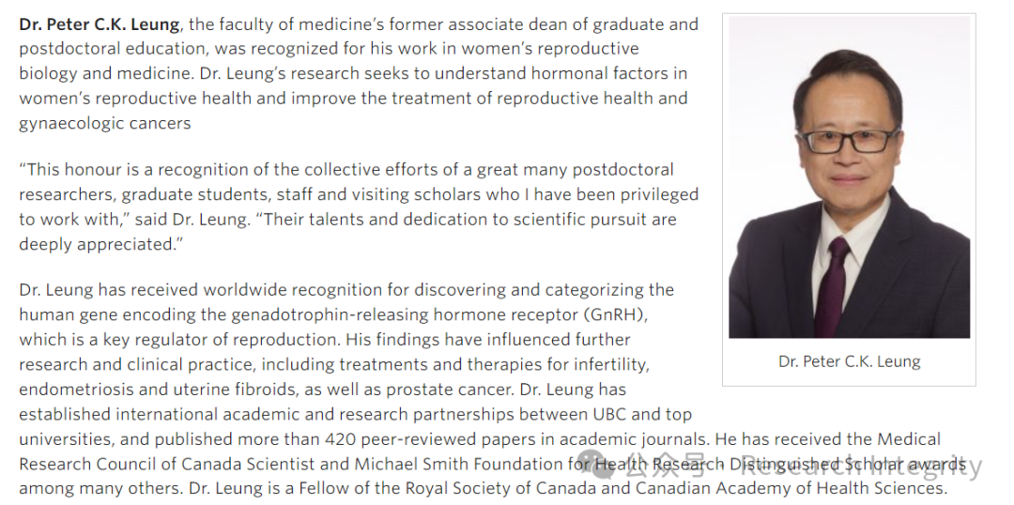

Peter Leung 在生殖研究领域曾声名远扬，他因发现并对编码促性腺激素释放激素受体（GnRH）的人类基因进行分类而获得全球认可，该基因是生殖的关键调节因子。他还是加拿大皇家学会和加拿大健康科学院的院士，荣获众多奖项。

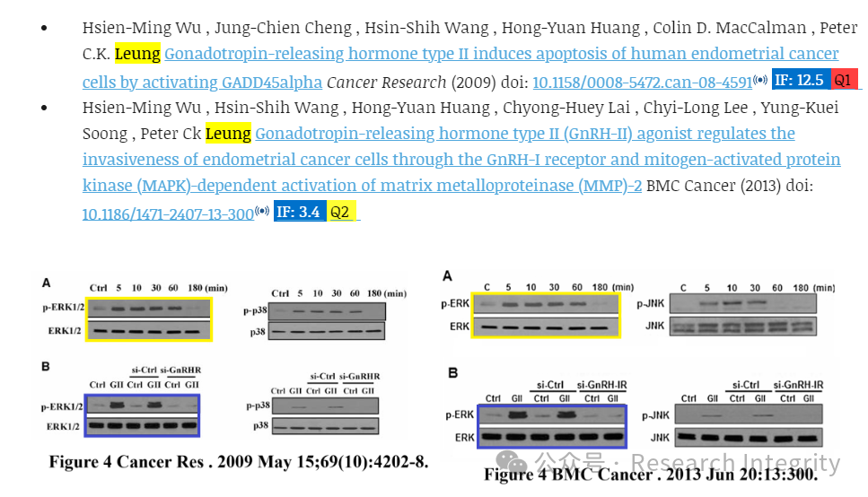

然而，有网友发现其多篇论文存在问题。早在多年前，他就陆续发表了不少相关研究。如 2009 年发表于《Cancer Research》和 2013 年发表于《BMC Cancer》的两篇论文，实验看似相同，但使用的 GnRH - II 浓度不同。还有 2009 年发表于《Molecular endocrinology》等多篇论文也被网友质疑。据了解，匿名侦探 Claire Francis 已在 PubPeer 上标记了 Leung 约 25 篇论文。例如 2014 年发表于《Molecular Human Reproduction》的论文中的一些印迹，6 年后被 Leung 实验室用于另一项不同实验的研究中。

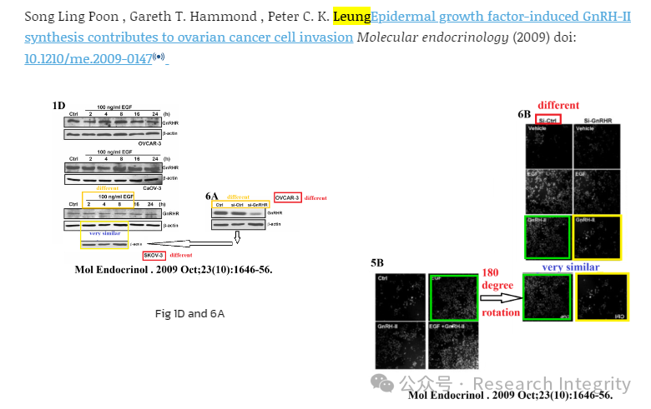

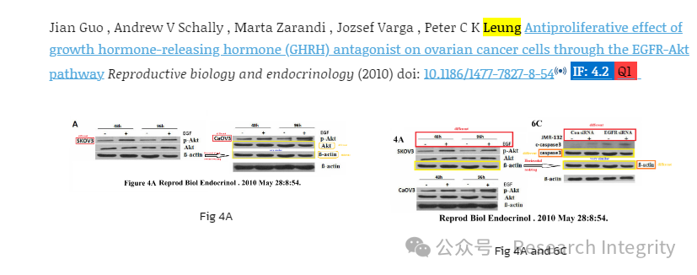

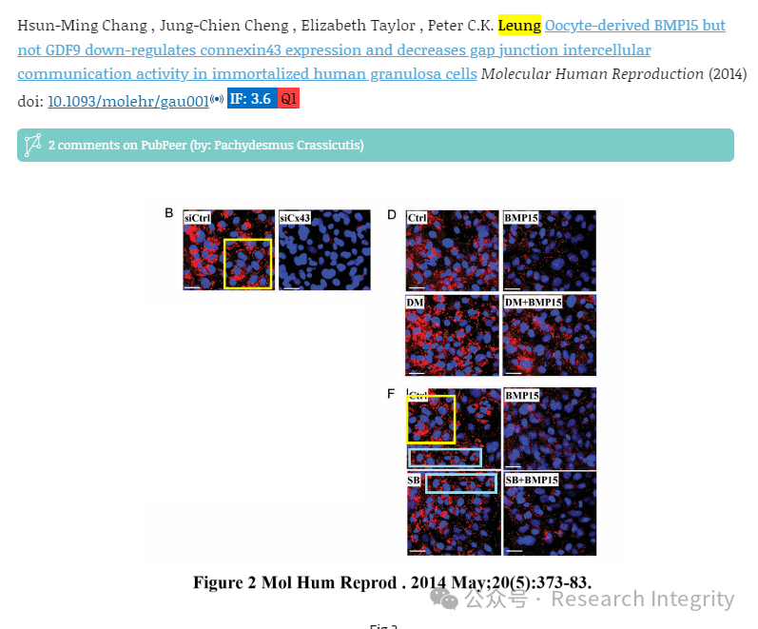

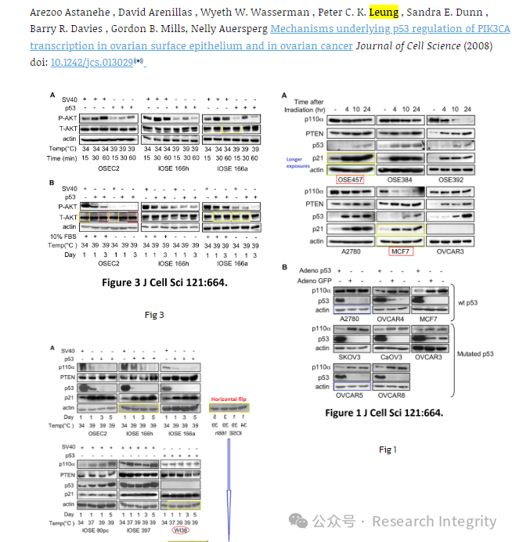

2008 年发表于《Journal of Cell Science》的论文在 2016 年就被 PubPeer 标记。该期刊在 2020 年 9 月发布了永久关注声明，指出有读者告知论文中的印迹存在潜在问题，期刊联系了通讯作者 Auersperg 索要原始印迹，但已无法获取。UBC 调查后称未发生学术不端行为，不过期刊对此并不满意，还咨询了外部专家，最终发布关注声明以告知读者这些问题。

当 Claire Francis 向 UBC 举报 Leung 论文的新问题时，收到了 UBC 临时执行董事 Heather Frost 奇怪的回复。Leung 则回应称正在审查相关问题，努力找回原始数据，承诺维护科学诚信和透明度。但 Frost 虽宣布要对此事发表评论，最终却未回应。此次事件引发了人们对学术诚信的再度关注，科研的严谨性不容置疑，后续情况我们将持续关注。

https://pubpeer.com/publications/EEE72DEC1F82B1D94D005A1133A5E6#

https://www.med.ubc.ca/news/three-faculty-members-recognized-for-outstanding-contributions-to-health-research/

**来源：公众号Research Integrity，转载请注明出处，若没注明学术诚信公众号出处，构成侵权。后台联系客服微信：BikElisabeth**

免责声明：

质疑信息来源于Pubpeer，提及人名均为音译

对于文章内容的真实性、完整性、及时性

本公众号不做任何保证或承诺，仅供读者参考

未经授权禁止转载！

转载请勿更改原文内容及格式！

如有转载需求或合作事宜

可添加下方客服微信或推送邮件到researchintegrity@qq.com

